

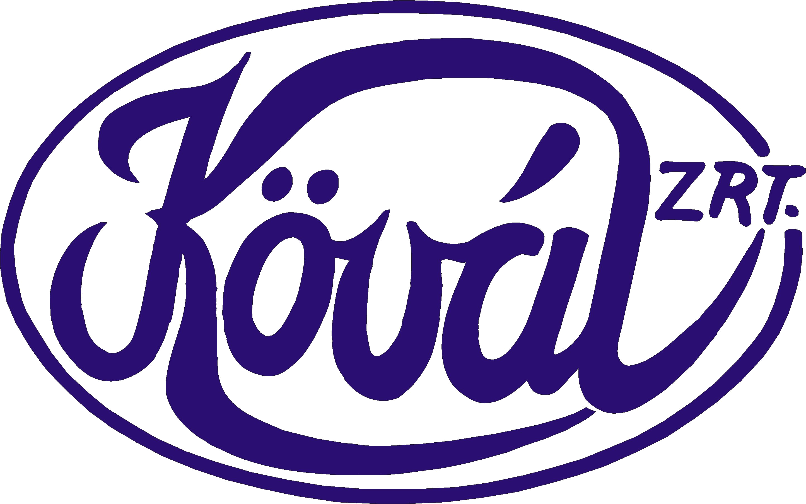

KÖVÁL KÖZÜZEMI ÉS VÁLLALKOZÁSI

ZÁRTKÖRŰEN MŰKÖDŐ

RÉSZVÉNYTÁRSASÁG
2200 Monor, Kossuth L. út. 147.
E-mail: titkarsag@kovalzrt.hu
(: 29/411-309, fax: 29/611-300
Fax: 29/611-300
___________________________________________________________________________

BESZÁMOLÓ A 2012. ÉVI CSATORNASZOLGÁLTATÁSRÓL
Tisztelt Képviselők! Tisztelt Bizottsági tagok!

Részvénytársaságunk a Monor Jókai úti kistérségi szennyvíztisztító telepet és 6 település (Monor, Monorierdő, Csévharaszt, Vasad, Péteri, Gomba ) csatornahálózatát 10. éve működteti. A 2011. évben hosszabb távra, 2016. végéig megkaptuk a rendszerre vonatkozó vízjogi üzemeltetési engedélyt, elfogadták a tulajdonosra kötelezően előírt vízszennyezés-csökkentési ütemterv és az intenzifikálás végrehajtását, valamint a telep bővítési tervének kiegészítését.

A szippantott szennyvíz mennyisége tovább csökkent, melynek ártalmatlanítására a hulladékkezelési engedélyt megkaptuk.

A 2012. évben a csatornahálózatról és objektumairól 1664 hibabejelentés érkezett, melynek 49 %-a a vákuumos, 49%-a a nyomott és 2%-a pedig a gravitációs hálózaton jelentkezett.

A ritkán jelentkező bűzhatás megelőzése érdekében többek között enzim hatóanyagú adalékokat alkalmaztunk a hálózat kijelölt pontjain adagolva, ionizáló géleket helyeztünk el az aknákban, valamint szellőzőkéményeket építettünk ki. Ezek eredményeként a bűzhatás miatti panasz csak kis mértékben jelentkezett.

2012-ben is megnyugtatóan sikerült elhelyezni a kommunális szennyvíziszapot mezőgazdasági hasznosításra Monor külterületén, az AGROMARK KFT által művelt területeken.
Az átmeneti tározóba való kiszállítás, az ottani mozgatás, a szállítójárműre történő felrakás és a hasznosítási helyre történő kiszállítás, valamint a kiszórás a KÖVÁL Zrt feladata. A kezelhetőség érdekében az iszapba jelentős mennyiségű szalmát kell kevernünk, az évenkénti kétszeri kihelyezés előtt iszapmintát kell bevizsgáltatnunk.

2012. július 15-én hatályba lépett a 2012. évi CVI. törvénnyel módosított, 2011. évi a víziközmű üzemeltetésről szóló CCIX. törvény, amely alapvető változást kényszerített ki az eddigi víziközmű üzemeltetésben. Bénye és Káva településeket kivéve a KÖVÁL Zrt szolgáltatási területén lévő Önkormányzatok tulajdonrészt vásároltak a DAKÖV KFT-ben, és 2012. július 15-ét megelőző dátummal Közmű Üzemeltetési Szerződést kötöttek. A törvény merevségét feloldva lehetőség nyílt az újonnan alakult nagy üzemeltető szervezetek részére, hogy a korábbi üzemeltető kisebb cégek felé a víziközmű üzemeltetés szinte minden elemét kiszervezhették. A szerződéskötés és a számlázás maradt mint ki nem szervezhető tevékenység az új nagy cég, a DAKÖV KFT kötelezettségei között. Az Önkormányzatok és a DAKÖV KFT szerződéskötésével egy időben a DAKÖV KFT alvállalkozói szerződést kötött a KÖVÁL Zrt-vel a víz- és csatornaszolgáltatásra. A 2012. év második felében a KÖVÁL Zrt gyakorlatilag a korábbi feltételekkel végezte a közmű üzemeltetést, 2013. január 1-től viszont minden felhasználó a DAKÖV KFT-vel fog szerződést kötni és a díjbeszedést a KÖVÁL Zrt a DAKÖV KFT nevében fogja végezni. Erről minden érintettet értesítettünk, illetve értesíteni fogunk.

A beszámoló időpontjában a 2012. év könyvelése még folyik, a mérlegbeszámoló elkészítésének törvényi határideje a tárgyévet követő év május 31, ezért a beszámolóban közölt adatok még kismértékben változhatnak.

ÜZEMELTETÉS KÖLTSÉGEINEK ALAKULÁSA

I .A szennyvíztelepi, (a hozzá tartozó Gyáli I. csatornaszakasz tisztításával, a víztelenített
szennyvíziszap szállításával, és ideiglenes tárolásával és mezőgazdasági kihelyezésével kapcsolatos) költségek. (eFt)

Költségek
2012. évi várható
1./ Anyagköltség
- Közvetlen javítási és karbantartási anyag 3.052
- Vegyszerek 12.611
- Technológiai üzemanyag 129
- Áramköltség 17.766
- Gázfelhasználás 1.461
- Egyéb anyagfelhasználás /munka és védőruha,
tisztítószer, fertőtlenítő stb./ 1.973
Összesen: 36.992

2./ Igénybevett szolgáltatások
-Fővállalkozói díj 3.009
- Más vállalk. végeztetett fennt.munkák 9.777
- Posta és telefonkölt. távfelügy. rendszer 506
- Szennyvízvizsgálati díj 939
- Munkavédelmi, munkaegészségügyi szolg. 175
-Egyéb igénybevett szolgáltatás 327
Összesen: 14.733

3./ Egyéb ráfordítás
(Biztosítási díj, igazg.szolgáltatási díj 399

4./ Közvetlen bérköltség 32.365
5./ Személyi jellegű ráfordítások
/étk.hozz., utiköltségek, gk. haszn. stb./ 2.905
6./ Közvetlen bérek járulékai 10.301
7./ Értékcsökkenési leírás 1.158
8./ Járművek költsége 1.675
9./ Gépköltség 1.741
10./ Közvetlen költség összesen: 102.269

11./ Értékesítési, irányítási, ügyv. költségek, 16.568
bírósági és végrehajt. költs.iparűzési adó
12./ Teljes önköltség 118.837

II. Csatornahálózat, valamint a hozzá tartozó objektumok működésével kapcsolatos költségek:

Költségek
2012. évi várható
1./ Anyagköltség
- Közvetlen javítási és karbantartási anyag 8.442
- Vegyszerek 624
- Technológiai víz, üzemanyag 29
- Áramköltség 40.353
- Egyéb anyagfelhasználás /munka és védőruha,
tisztítószer, fertőtlenítő stb./ 1.908
Összesen: 51.356

2./ Igénybevett szolgáltatások

- Más vállalk. végeztetett fennt.munkák 4.576
- Posta és telefonkölt. távfelügy. rendszer 1.057
- Önkorm.fizetett bérleti díj 27.035
- Szennyvízvizsgálati díj 908
- Munkavédelmi, munkaegészségügyi szolg. 117
- Egyéb igénybevett szolgáltatás 526
Összesen: 34.219

3./ Egyéb ráfordítás
- Biztosítási díj 631
- Igazgatási szolg.díjak 80
Összesen: 711

4./ Közvetlen bérköltség 36.735
5./ Személyi jellegű ráfordítások
/étk.hozz., utiköltségek, gk. haszn. stb./ 4.139
6./ Közvetlen bérek járulékai 12.138

7./ Értékcsökkenési leírás 645
8./ Járművek költsége 6.066
9./ Gépköltség 4.594
10./ Közvetlen költség összesen: 150.603

11./ Értékesítési, irányítási, ügyvit. költségek, 24.398
12./ Teljes önköltség 175.001

A szennyvízszolgáltatás 1 m³-re eső költsége vízterhelési díj nélkül:

2012. évre számított költségek alapján

szennyvíztelep költsége: 118.837
szennyvízhálózat költsége: 175.001
293.838

1 m³-re eső költség: 293.838.000.- Ft = 326.- Ft/m3 900.946 m³

2012-ben érvényesített csatornadíj mind a hat településen: 324.-Ft/m³ + ÁFA, amely 0,6%-kal kevesebb a várható önköltségnél, az értékesítés azonban mintegy 6,6 %-kal több lesz a tervezettnél. Ez elsősorban a talajterhelési díj nagyarányú emelésével összefüggésbe hozható rákötéseknek köszönhető.

Csatornahasználat számlázása településenkénti bontásban

Település m³ értékesítési
arány %
Monor 555.588 62%
Monorierdő 105.681 11%
Gomba 77.062 9%
Csévharaszt 51.435 6%
Vasad 47.017 5%
Péteri 64.163 7%
Mindösszesen: 900.946 100

A településeken nem egy időben történik a vízmérőórák leolvasása, ezért az arányok kisebb mértékben eltérhetnek.

2010-től a törzsvagyon körébe tartozó pótlásokat és felújításokat a Tulajdonközösség megbízásából, a szolgáltató által javasolt és a tulajdonos által jóváhagyott ütemterv szerint a gesztor önkormányzat rendeli meg. Ebben az évben a Tulajdonközösség a KÖVÁL Zrt által fizetett bérleti díj jelentős részét elkülönítette, másrészt a telep bővítésének elhalasztása miatt soron kívüli pótlásként jelentkezett a gépi rács cseréje. Ezeknek köszönhetően a 2012. évre tervezett pótlások és felújítások átértékelésre kerültek és egy jelentős részüket el kellett napolni. Az elkészült pótlások és felújítások nagyobb részt mint vismajor javításokként valósultak meg.

A víziközmű-üzemeltetésről szóló törvény az árhatósági jogkört az Önkormányzatoktól megvonta és 2013. december 31-ig max. bruttó 4,2%-ban húzta meg azt a határt, amennyivel a 2011. december 31-i szolgáltatási díjat emelni lehet. A Tulajdonközösség javaslatára a KÖVÁL Zrt, mint a 2012. január 1-én működő közszolgáltató, ezt a lehetőséget a csatornadíj vonatkozásában gyakorlatilag majdnem egészében, - bruttó 3,87%-os - emeléssel kihasználta.

Kérjük a T. Képviselőtestületet és Bizottságokat, hogy beszámolónkat megvitatás után elfogadni szíveskedjenek.

Monor, 2013. február 7.

Takács Endre Vass György
elnök, igazgató gazdasági igazgató

